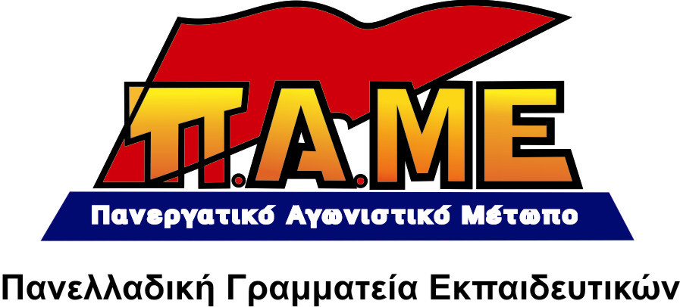
ΓΙΑ ΤΙΣ ΑΘΛΙΟΤΗΤΕΣ ΤΗΣ ΔΟΕ ΚΑΙ ΤΟΝ
ΥΠΟΝΟΜΕΥΤΙΚΟ ΡΟΛΟ ΤΩΝ ΠΑΡΕΜΒΑΣΕΩΝ
www.edupame.gr

Έχουμε πόλεμο. Με πρόσχημα την καπιταλιστική κρίση τσακίζουν τη ζωή μας.
Η πλειοψηφία της ΟΛΜΕ, κάτω από το βάρος των εξελίξεων αποφάσισε 24ωρη απεργία στις 30 Μάρτη. Η απόφαση αυτή έχει να κάνει με τις συγχωνεύσεις-καταργήσεις των σχολικών μονάδων, ωστόσο η ίδια η ΟΛΜΕ αφήνει στο απυρόβλητο το πραγματικό περιεχόμενο των συγχωνεύσεων.
Και ενώ υπάρχει η ανάγκη όλα τα λαϊκά στρώματα, οι γονείς, οι εκπαιδευτικοί και οι μαθητές να αντιδράσουν ενιαία, δυναμικά, με αποφασιστικότητα και αισιοδοξία απέναντι σε αυτές τις εξελίξεις, η πλειοψηφία του Δ.Σ. της ΔΟΕ (ΠΑΣΚ-ΔΑΚΕ-Παρεμβάσεις) καταψήφισε την απεργία στις 30/3, καταψήφισε τον συντονισμό και την κοινή δράση!
Σε κρίσιμες ώρες για το λαό μας η ΔΟΕ αρνείται την συμπόρευση των δάσκαλων, ακόμα με τους καθηγητές! Διασπά την ενότητα των εργαζομένων, δίνει χρόνο στην κυβέρνηση.
Η ουσία της απόφασης βρίσκεται αλλού. ΠΑΣΚ-ΔΑΚΕ στηρίζουν το σχολείο της αγοράς, το αντιδραστικό περιεχόμενο των συγχωνεύσεων, όπως το ΠΑΣΟΚ και η ΝΔ το στήριξαν στην Κεντρική Ένωση Δήμων και Κοινοτήτων (ΚΕΔΚΕ).
Για τις παρατάξεις του κυβερνητικού-εργοδοτικού συνδικαλισμού δεν πρέπει να υπάρχουν αυταπάτες. Στηρίζουν με συνέπεια τις αντιδραστικές αναδιαρθρώσεις στην εκπαίδευση.
Πρέπει, ωστόσο, να τελειώνουν οι αυταπάτες και για το ρόλο των Παρεμβάσεων. Υπονομεύουν κάθε βήμα συντονισμού του εκπαιδευτικού κινήματος, με το εργατικό-λαϊκό κίνημα. Ειδικά για το θέμα των συγχωνεύσεων βγάζουν λάδι το υπουργείο Παιδείας και την κυβέρνηση, αφού αναδεικνύουν ως βασική πλευρά των συγχωνεύσεων την οικονομική πλευρά και τις ανατροπές στις εργασιακές σχέσεις των εκπαιδευτικών (που ασφαλώς υπάρχουν). Κρύβουν έτσι, το αντιδραστικό περιεχόμενο των συγχωνεύσεων, που έχει να κάνει κυρίως με τη δημιουργία των προϋποθέσεων για την επιχειρηματική λειτουργία του «νέου σχολείου», την εφαρμογή του ενιαίου αναμορφωμένου προγράμματος, των νέων προγραμμάτων σπουδών και τις «καινοτόμες μεθόδους διδασκαλίας» (βλ. δελτίο τύπου υπουργείου Παιδείας 13/3/2011). Αντικειμενικά, μια τέτοια συντεχνιακή προσέγγιση μετατρέπει το ζήτημα των συγχωνεύσεων από λαϊκό πρόβλημα σε κλαδικό. Εμποδίζει την ενότητα και τη συμμαχία. Διασπά και αποπροσανατολίζει.
Όταν η εκπρόσωπος του ΠΑΜΕ ρώτησε γιατί καταψηφίζουν την απεργία, ενώ στην ΟΛΜΕ ο εκπρόσωπός τους την ψήφισε, απάντησαν: «έτσι έκριναν οι σύντροφοί μας στην ΟΛΜΕ» κατά το παλαιότερο «είμαστε άλλη παράταξη στη ΔΟΕ, άλλη στην ΟΛΜΕ»! Κλείνουν σε όλες τις πτώσεις την ενότητα και την ίδια ώρα υπονομεύουν κάθε προοπτική κοινής δράσης και ταξικής ενότητας.
Την στάση αυτή δεν την κρατούν μόνο στη ΔΟΕ, αλλά και σε Α/θμια σωματεία.
Η πανελλαδική γραμματεία των εκπαιδευτικών του ΠΑΜΕ καλεί όλα τα μέλη του ΠΑΜΕ, κάθε συνεπή αγωνιστή, κάθε δάσκαλο:
- Να πρωτοστατήσουν στην σύγκλιση έκτακτων Γ.Σ., που θα αποφασίσουν την πραγματοποίηση απεργίας την Τετάρτη 30/3. Αν αυτό δεν γίνεται εφικτό, να πρωτοστατήσουν σε έκτακτα Διοικητικά Συμβούλια των σωματείων, ώστε αυτά να αποφασίσουν, έστω και 3ωρη στάση εργασίας.
Συμμετέχουμε στην απεργία στις 30/3, με κάθε μορφή, με κάθε τρόπο (24ωρη, 3ωρη, συμμετοχή στα συλλαλητήρια).

Καλούμε τους συναδέλφους να βγάλουν τα συμπεράσματά τους:
- Να πάρουν μέρος μαζικά στις κινητοποιήσεις, ενάντια στις συγχωνεύσεις και στις αναδιαρθρώσεις στην εκπαίδευση
- Να καταδικάσουν στη συνείδησή τους ΠΑΣΟΚ-ΝΔ
- Να απομονώσουν τις συνδικαλιστικές ηγεσίες, που λειτουργούν ως «βαρίδι» στη ριζοσπαστικοποίηση της συνείδησης των εκπαιδευτικών
Αθήνα, 18/3/2011

